Лабораторная работа 3.7.3. Длинные линии
Цель работы: проверить на опыте теорию распространения сигнала вдоль длинной линии; снять АЧХ и ФЧХ коаксиального кабеля и определить его погонные параметры; на модели длинной линии изучить распределение амплитуды вдоль линии.
Оборудование: осциллограф АКТАКОМ ADS-6142H, генератор АКИП-3420/1, бухта коаксиального кабеля РК 50-4-11, блок «модель длинной линии», магазин сопротивлений Р33.
Исходные данные
величина | значение | откуда
длина кабеля l | 50,52 ± 0,2 м | бирка на катушке «50 м 52 см, 7 мм»; погрешность по разбросу наших оценок длины 50,1–50,5 м
волновое сопротивление Z₀ | 50 Ом | маркировка: первое число в «РК 50-4-11»
диаметр центральной жилы d | 1,37 мм | описание работы, стр. 13 (после формулы (34))
диаметр по диэлектрику D | 4,6 мм | паспортные данные РК 50-4-11, сами не измеряли
внешний диаметр кабеля | 7 мм | бирка
модель: L, C, число звеньев N | 1,5 мГн, 47 нФ, 10 (на концах C/2 = 23,5 нФ) | описание, рис. 3
Работа выполнена в паре, данные взяты из двух журналов (мой и напарника) и с осциллограмм. У каждого числа указан источник: «журнал»; «скрин» (курсоры и автоизмерения Vpp на сохранённой осциллограмме, указано имя файла); «фото» (фото экрана). Где журналы расходятся, взято значение из моего журнала (список в конце). На всех осциллограммах кабеля CH1 подключён к началу линии, CH2 к концу. У CH2 в меню стоит множитель щупа ×10, поэтому Vpp этого канала поделены на 10.
Теоретические сведения
Формулы взяты из описания, номера в скобках совпадают с номерами в описании. В описании они записаны в СГС; ниже те же формулы в СИ.
Когда линия «длинная». Если длина линии сравнима с длиной волны λ = V/ν (V: скорость сигнала, ν: частота), ток и напряжение в разных точках линии разные: U = U(x, t), I = I(x, t). У нас l = 50 м, V ≈ 2·10⁸ м/с, сигнал идёт по кабелю около 250 нс, то есть уже на 1 МГц это четверть периода.
Телеграфные уравнения. Для куска линии длиной dx закон Фарадея (ЭДС самоиндукции плюс омическое падение) и закон сохранения заряда (часть тока заряжает ёмкость куска) дают
$$\frac{∂U}{∂x}=−L_{x}\frac{∂I}{∂t}−R_{x}I, \frac{∂I}{∂x}=−C_{x}\frac{∂U}{∂t}, \left(9\right)$$
где L_{x}, C_{x}, R_{x}: индуктивность, ёмкость и сопротивление на единицу длины. Для коаксиала
$$L_{x}=\frac{μμ_{0}}{2π}ln\frac{D}{d}, C_{x}=\frac{2πεε_{0}}{ln\left(D/d\right)}. \left(2\right), \left(4\right)$$
Исключая ток, получаем волновое уравнение с затуханием (12), где
$$V_{ф}=\frac{1}{\sqrt{L_{x}C_{x}}}=\frac{c}{\sqrt{εμ}}. \left(13\right), \left(15\right)$$
Бегущая волна. Решение ищется в виде U = U₀e^{−αx}cos(ωt − kx) (16), где ω = 2πν: круговая частота, k: волновое число, α: коэффициент затухания. При малых потерях (22)–(24):
$$k=\frac{ω}{V_{ф}}, α=\frac{R_{x}C_{x}V_{ф}}{2}=\frac{R_{x}}{2Z_{0}}, k^{2}−α^{2}=L_{x}C_{x} ω^{2}.$$
Отсюда то, что мы измеряем: амплитуда в конце согласованной линии U_{н} = U₀e^{−αl} (26) и набег фазы Δφ = kl (27), то есть
$$α=\frac{1}{l}ln\frac{U_{0}}{U_{н}}, k=\frac{Δφ}{l}. \left(28\right), \left(29\right)$$
Волновое сопротивление и отражение. Отношение U/I в бегущей волне постоянно:
$$Z_{0}=\sqrt{\frac{L_{x}}{C_{x}}}=\frac{1}{C_{x}V_{ф}}=\frac{60}{\sqrt{ε}}\sqrt{μ} ln\frac{D}{d} \text{Ом}. \left(19\right), \left(20\right)$$
Если на конце стоит сопротивление R = Z₀, волна «не замечает» конца линии и отражённой волны нет. При любом другом R появляется отражённая волна. При R → ∞ (обрыв) отражение полное, на конце пучность напряжения. Тогда напряжение вдоль линии U(x) ∝ ch[(α + ik)(l − x)], и отношение амплитуд на входе и на конце
$$\frac{U_{вх}}{U_{кон}}=\left|ch(\left(α+ik\right)l)\right|=\sqrt{\cos^{2}kl+{sh}^{2}αl}. \left(\text{А}\right)$$
Эта формула получена нами из (16) с отражённой волной, в описании её нет.
Резонансы кабеля. Сигналы в начале и в конце совпадают по фазе, когда Δφ = kl = 2πm (m = 1, 2, …). При k = ω/V_{ф} это даёт равноотстоящие частоты
$$ν_{m}=m \frac{V_{ф}}{l}, Δν=\frac{V_{ф}}{l}=\frac{1}{τ}. \left(\text{Б}\right)$$
Для импульсов то же условие: период повторения кратен времени пробега τ.
Скин-эффект. На частотах выше 1 МГц ток течёт в слое толщиной δ = √(2/(μ₀σω)) (34), где σ: удельная проводимость. Отсюда R_{x} ∝ √ω (37), (38) и
$$α=\frac{R_{x}}{2Z_{0}}∝\sqrt{ω} \left(39\right), αk=\frac{ωR_{x}C_{x}}{2}∝ω^{3/2} \left(44\right).$$
Замечание: в (35)–(37) описание получает R_{x} = 2/(σπdδ). Стандартный результат для поверхностного сопротивления R_{s} = 1/(σδ) даёт вдвое меньшее R_{x} = 1/(σπdδ). Так как σ входит в ответ квадратом, при стандартной формуле σ получится в 4 раза меньше. Ниже σ считается по формулам описания, второе значение приведено для сравнения.
Модель (цепочка LC). Цепочка из звеньев L и C на низких частотах ведёт себя как кабель с погонными L и C: сдвиг фазы на одно звено θ = ω√(LC), как (27), (29). В описании даны граничная частота (*) и согласованная нагрузка (**):
$$ν_{0}=\frac{1}{π\sqrt{LC}} \left(*\right), R_{0}=\sqrt{\frac{L}{C}} \left(**\right)$$
Выше ν₀ волна по цепочке не распространяется. При R = 0 на конце узел напряжения, при R → ∞ пучность.
Что проверяем и откуда это следует
что проверяем | из какой формулы | как проверяем | пункт
в кабеле нет дисперсии: V_{ф} не зависит от ν | k = ω/V_{ф} (24) | резонансы (Б) равноотстоящие; k² − α² линейно по ω²; ФЧХ: прямая через 0 | I.4, I.8, ч. I
V_{гр} = V_{ф} | следствие отсутствия дисперсии | задержка импульса и частоты совпадения импульсов | I.6, I.10
L_{x}, C_{x}, εμ | (13), (15), (20), (30)–(32) | наклон y₁(x₁) = L_{x}C_{x} плюс Z₀ = 50 Ом | ч. I
стоячая волна в разомкнутой линии | (А) | отношение U_{вх}/U_{кон} на разных частотах | I.6
потери из-за скин-эффекта, α ∝ √ω | (39), (44) | линейность α(√ω) и αk(ω^{3/2}), из наклонов σ | ч. II
дисперсия цепочки и граничная частота ν₀ | сравнение с θ = ω√(LC); (*) | θ(ν) по разности фаз выходов 5 и 9 | М.3, М.7
резонансы и стоячие волны в цепочке | узел на закороченном конце | частоты резонансов и распределение амплитуды | М.4, М.5, М.8
Ход работы и обработка (по пунктам описания)
Для каждого пункта сначала кратко указано, что требует описание, затем что сделано.
I. Оценка фазовой и групповой скорости
Синусоидальный сигнал, согласованная линия
п. 1. Описание: убедиться, что линия нагружена согласованной нагрузкой (на CH2 выставлено 50 Ом).
На CH2 выставлено 50 Ом. Почему 50 Ом согласованная нагрузка: волновое сопротивление РК 50-4-11 Z₀ = √(L_{x}/C_{x}) = 50 Ом (это и есть число «50» в маркировке). По (20) при сопротивлении на конце R = Z₀ отношение U/I на нагрузке такое же, как в бегущей волне, поэтому отражённой волны нет и в линии бежит только прямая волна. Только в этом случае U_{н} = U₀e^{−αl} и Δφ = kl, то есть можно пользоваться (28), (29).
п. 2. Описание: меняя частоту от 1 до 30 МГц, качественно пронаблюдать сдвиг фазы и амплитуду в начале и в конце линии.
Синус, размах 4 В. С ростом частоты сигнал в конце линии сдвигается относительно входного, сдвиг внутри периода меняется немонотонно (полный набег фазы больше 2π, см. п. II.5). Амплитуда в конце меньше входной и с частотой убывает: на 1 МГц U_{кон}/U_{вх} = 0,89, на 30 МГц 0,69 (табл. 3). Осциллограммы 1_1–7_1.
п. 3. Описание: найти резонансные частоты, когда «нули» или экстремумы сигналов в начале и в конце совпадают (Δφ кратен 2π).
Таблица 1. Частоты синфазности, согласованная линия (журнал; скрины res_3.94_MHz, res_7.91_MHz; фото на 11,91 и 27,85 МГц)
m | 1 | 2 | 3 | 4 | 5 | 6 | 7
ν_{m}, МГц | 3,940 | 7,910 | 11,91 | 15,88 | 19,87 | 23,87 | 27,85
п. 4. Описание: по набору резонансных частот оценить фазовую скорость и сделать вывод о дисперсии.
По (Б) ν_{m} = m·V_{ф}/l: если дисперсии нет, точки ν_{m}(m) лежат на прямой через начало координат, и её наклон Δν = V_{ф}/l. МНК по табл. 1 (рис. 1, синие точки):
Δν = 3,986 ± 0,002 МГц, свободный член −0,05 ± 0,01 МГц (1 % от Δν),
$$V_{ф}=l Δν=\left(2,014±0,008\right)⋅{10}^{8} \text{м/с}, τ=\frac{1}{Δν}=250,9 \text{нс}.$$
Погрешность V_{ф} почти целиком от длины кабеля. Шаг между соседними частотами постоянен от 4 до 28 МГц (точки лежат на прямой), то есть V_{ф} не зависит от частоты: дисперсии в этом диапазоне нет.
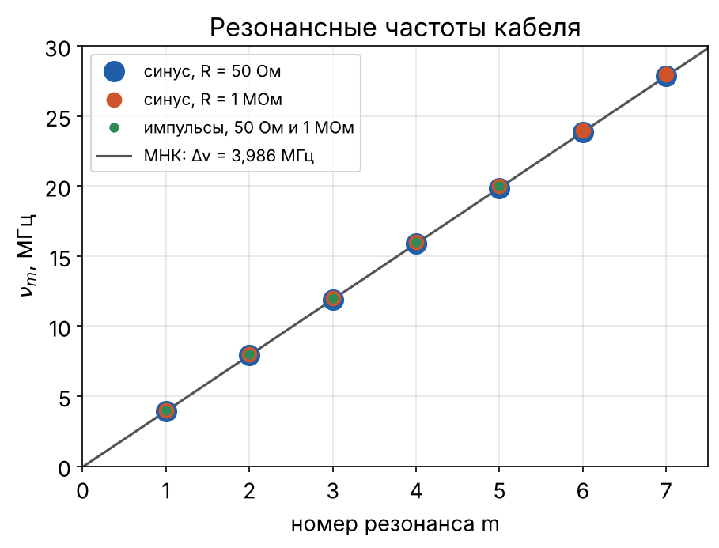
Рис. 1. Резонансные частоты кабеля: ν_{m} от номера m для синуса и импульсов
Синусоидальный сигнал, линия без нагрузки
п. 5. Описание: выставить на CH2 1 МОм (разомкнутый конец).
На CH2 выставлено 1 МОм. 1 МОм ≫ 50 Ом, поэтому конец линии практически разомкнут, волна отражается от него полностью и в линии устанавливается стоячая волна.
п. 6. Описание: так же качественно пронаблюдать сигналы в начале и в конце.
Синус, размах 2 В. Теперь амплитуда на входе сильно зависит от частоты (скрины 1–7, автоизмерения Vpp):
Таблица 2. Линия без нагрузки, синус
ν, МГц | 1 | 5 | 10 | 15 | 20 | 25 | 30
l/λ = ντ | 0,25 | 1,25 | 2,51 | 3,76 | 5,02 | 6,27 | 7,53
U_{вх} (Vpp CH1), В | 0,268 | 0,572 | 1,823 | 1,025 | 1,741 | 1,067 | 1,691
U_{кон} (Vpp CH2), В | 3,720 | 3,209 | 1,852 | 2,134 | 1,725 | 2,289 | 1,648
U_{вх}/U_{кон} эксп. | 0,07 | 0,18 | 0,98 | 0,48 | 1,01 | 0,47 | 1,03
теория (А) | 0,07 | 0,15 | 1,02 | 0,26 | 1,04 | 0,35 | 1,05
без затухания |cos kl| | 0,01 | 0,03 | 1,00 | 0,08 | 0,99 | 0,14 | 0,99
Как это объясняет теория. При обрыве на конце пучность напряжения, а вдоль линии U(x) ∝ ch[(α + ik)(l − x)]. Отсюда отношение амплитуд на входе и на конце (А): √(cos²kl + sh²αl), где kl = 2πντ, τ = 250,9 нс из п. 4, α из части II. Три случая:
- ντ = 0,25 и 1,25 (1 и 5 МГц): на длине кабеля укладывается нечётное число четвертей волны, cos kl ≈ 0, на входе узел напряжения. Именно это видно в опыте: на входе 0,27 и 0,57 В при 3,7 и 3,2 В на конце.
- ντ ≈ 2,5; 5,0; 7,5 (10, 20, 30 МГц): на длине кабеля целое число полуволн, |cos kl| ≈ 1, на входе снова пучность, амплитуды на входе и на конце равны (0,98–1,03).
- Без затухания в узле было бы точно 0. Из-за затухания отражённая волна, пройдя кабель дважды, слабее падающей и не гасит её полностью, поэтому в узле остаётся sh αl ≈ αl. Это растёт с частотой вместе с α: у нас минимум 0,07 на 1 МГц и 0,18 на 5 МГц, теория даёт 0,07 и 0,15.
На 15 и 25 МГц ντ = 3,76 и 6,27, то есть рядом с узлом, но не точно в нём. Здесь cos kl быстро меняется с частотой, и измеренное отношение (0,48 и 0,47) больше расчётного (0,26 и 0,35). Вероятная причина: вход осциллографа 1 МОм имеет ещё ёмкость, и на высоких частотах конец линии не вполне разомкнут, что сдвигает фазу отражённой волны. Оценка: если считать нагрузку ёмкостью 20–30 пФ (обычная ёмкость входа осциллографа), расчёт на 25 МГц даёт 0,44–0,50, как в опыте, а на 15 МГц 0,31–0,34. Значит, ёмкость объясняет расхождение на 25 МГц и только частично на 15 МГц.
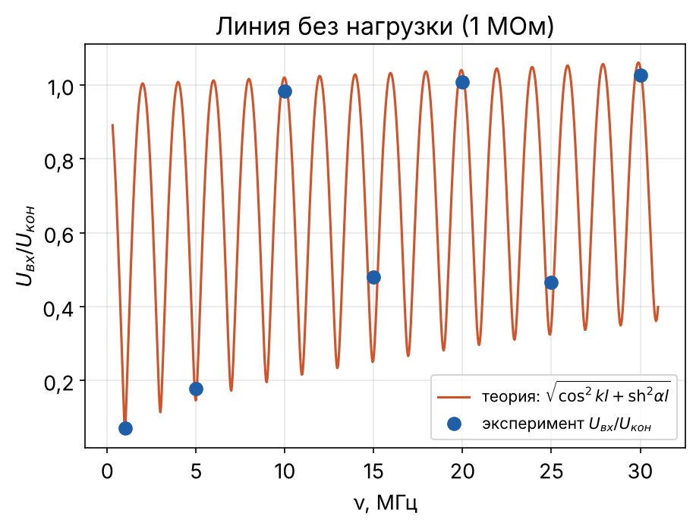
Рис. 2. Линия без нагрузки: отношение амплитуд на входе и на конце
п. 7. Описание: найти резонансные частоты для линии без нагрузки.
Совпадение по фазе сигналов в начале и в конце (журнал, фото на 12–28 МГц): 4, 8, 12, 16, 20, 24, 28 МГц.
п. 8. Описание: оценить V_{ф} и сделать вывод о дисперсии.
Частоты записаны с точностью до 0,1 МГц и лежат на прямой ν_{m} = 4,0·m МГц (рис. 1, красные квадраты). V_{ф} = l·Δν = (2,02 ± 0,05)·10⁸ м/с, совпадает с п. 4. Условие синфазности то же, что для согласованной линии: время пробега τ от нагрузки не зависит, нагрузка меняет только амплитуды.
Прямоугольные импульсы, согласованная линия
п. 1–3. Описание: 50 Ом на CH2; импульсы 2–5 МГц, уровень 4 В, смещение 2 В, длительность 10 нс, фронт 4 нс.
Выставлено: 2 МГц, 4 В, смещение 2 В, 10 нс, фронт 4 нс (фото генератора).
п. 4. Описание: меняя частоту и длительность импульсов, качественно пронаблюдать сигналы в начале и в конце.
Частота повторения 2, 6, 12, 20, 30 МГц при длительности 10 нс (rect_1–rect_5), длительность 10, 100, 300, 490 нс при 2 МГц (rect_1, rect_6–rect_8).
Таблица 3. Импульсы, согласованная линия (скрины, курсоры на вершинах)
скрин | rect_1 | rect_2 | rect_3 | rect_4 | rect_5 | rect_6 | rect_7 | rect_8
ν_{повт}, МГц | 2 | 6 | 12 | 20 | 30 | 2 | 2 | 2
τ_{и}, нс | 10 | 10 | 10 | 10 | 10 | 100 | 300 | 490
U_{вх}, В | 2,62 | 2,72 | 2,72 | 2,72 | 2,84 | 2,84 | 2,76 | 2,76
U_{кон}, В | 1,94 | 1,94 | 1,94 | 2,00 | 2,08 | 2,08 | 2,64 | 2,64
U_{кон}/U_{вх} | 0,74 | 0,71 | 0,71 | 0,74 | 0,73 | 0,73 | 0,96 | 0,96
Импульс приходит в конец с задержкой 250 нс (rect_7, rect_8: курсор Δx = 250 нс) и при этом заметно искажается:
- амплитуда меньше: короткий импульс (10 нс) доходит с амплитудой 0,71–0,74 от входной, длинный (300–490 нс) с 0,96;
- фронты в конце линии пологие, импульс расплывается;
- после импульса остаётся медленно спадающий «хвост»: голубая кривая возвращается к нулю гораздо дольше, чем спадает жёлтая. На 30 МГц (rect_5) следующий импульс приходит раньше, чем хвост успевает затухнуть, поэтому голубой сигнал вообще не опускается до нуля.
Причина у всех трёх эффектов одна: затухание зависит от частоты, α ∝ √ω (часть II). Импульс с фронтом 4 нс содержит гармоники до сотни МГц. Высокие гармоники ослабевают в кабеле сильнее, низкие слабее. Короткий импульс почти целиком состоит из высоких гармоник, поэтому ослабевает сильнее длинного. Без высоких гармоник фронт не может оставаться крутым. А переходная характеристика линии с α ∝ √ω имеет вид erfc(a/√t): быстрый начальный подъём и затем медленное, как 1/√t, приближение к установившемуся значению. Отсюда затянутый хвост. Дисперсия, то есть зависимость скорости от частоты, здесь ни при чём: по п. 4 и 6 V_{ф} = V_{гр}. Форма меняется потому, что гармоники по-разному затухают, а запаздывают они одинаково.
Затухающие колебания на входе (жёлтый сигнал после спада импульса, хорошо видны на rect_5). Похоже на эффект Гиббса. Полоса осциллографа 100 МГц, а во фронте 4 нс есть гармоники выше. Если у резкой ступеньки отрезать верхнюю часть спектра, появляются выброс и затухающая рябь с периодом порядка 1/(100 МГц) = 10 нс. В конце кабеля (голубой) ряби нет: кабель сам гасит высокие гармоники (α ∝ √ω), фронт приходит уже пологим, и полоса осциллографа его не искажает.
п. 5. Описание: при частотах повторения 1–20 МГц найти резонансные частоты (временной сдвиг кратен периоду повторения).
Импульсы на входе и в конце совпадают (журнал) при ν_{повт} = 4, 8, 12, 16, 20 МГц. Скрины rect_res_1, rect_res_2 (4 и 8 МГц), фото на 12, 16, 20 МГц.
п. 6. Описание: оценить групповую скорость и сделать вывод о дисперсии.
Совпадение при 1/ν_{повт} = τ/m даёт шаг 4,0 МГц (рис. 1, зелёные треугольники), τ_{гр} = 250 нс. Прямой отсчёт курсором: Δx = 250 нс (rect_7–rect_9, шаг курсора 2 нс, погрешность установки на фронт ±4 нс).
$$V_{гр}=\frac{l}{τ_{гр}}=\left(2,02±0,03\right)⋅{10}^{8} \text{м/с}.$$
V_{гр} = V_{ф} в пределах погрешности, что и означает отсутствие дисперсии.
Прямоугольные импульсы, линия без нагрузки
п. 7. Описание: 1 МОм на CH2. Выставлено.
п. 8. Описание: качественно пронаблюдать сигналы.
Скрины rect_9–rect_13 (2, 6, 12, 20, 30 МГц), rect_14–rect_16 (100, 300, 490 нс). Амплитуда в конце 3,2–4,0 В, примерно вдвое больше, чем на согласованной нагрузке (1,9–2,1 В). На разомкнутом конце коэффициент отражения +1: падающий и отражённый импульсы складываются. На входе амплитуда тоже выросла (3,24 В против 2,62 В при 2 МГц). При 2 МГц период 500 нс равен 2τ, поэтому отражённый импульс возвращается ко входу одновременно со следующим.
п. 9. Описание: найти резонансные частоты повторения. Совпадение импульсов (журнал): 4, 8, 12, 16, 20 МГц (фото на 4, 8, 12 МГц; rect_11, rect_12).
п. 10. Описание: оценить V_{гр}. Частоты те же, шаг 4,0 МГц, τ_{гр} = 250 нс, V_{гр} = 2,02·10⁸ м/с. Курсором на вершинах Δx = 258 нс (rect_14–rect_16). Отличие от 250 нс: удвоенный импульс на разомкнутом конце имеет более пологий фронт, и курсор на вершине встаёт позже.
II. Амплитудно-частотная и фазово-частотная характеристики
п. 1–4. Описание: 50 Ом на CH2, синус, амплитуда 1 В (до 8 В), смещение 0, нагрузка генератора 50 Ом. Выставлено, амплитуда 8 В (журнал).
п. 5. Описание: от 1 до 40 МГц снять АЧХ и ФЧХ курсорами; курсор показывает сдвиг Δx только в пределах периода, к нему надо добавлять целое число периодов.
Получено два набора данных.
Набор 1: осциллограммы 1_1–7_1 (согласованная линия). На них есть курсорный Δx и автоизмерения Vpp обоих каналов.
Как считается полный сдвиг. Курсорный Δx на этих снимках отсчитан от максимума сигнала в конце до ближайшего следующего максимума входного сигнала, поэтому отставание конца от начала внутри периода Δx’ = T − Δx, где T = 1/ν. Полное время пробега
$$τ=Δx′+nT,$$
где n: число целых периодов, укладывающихся в τ. n выбрано так, чтобы τ монотонно согласовывалось на всех частотах (как требует замечание в описании). По (27), (29): Δφ = 2πντ, k = Δφ/l.
Таблица 4. ФЧХ по курсорам, согласованная линия
ν, МГц | 1 | 5 | 10 | 15 | 20 | 25 | 30
T, нс | 1000 | 200 | 100 | 66,7 | 50 | 40 | 33,3
Δx (курсор), нс | 748 | 149,6 | 48,0 | 15,2 | 48,8 | 28,5 | 15,3
Δx’ = T − Δx, нс | 252,0 | 50,4 | 52,0 | 51,5 | 1,2 | 11,5 | 18,0
n | 0 | 1 | 2 | 3 | 5 | 6 | 7
τ = Δx’ + nT, нс | 252,0 | 250,4 | 252,0 | 251,5 | 251,2 | 251,5 | 251,4
Δφ/2π = ντ | 0,252 | 1,252 | 2,520 | 3,773 | 5,024 | 6,288 | 7,542
k = Δφ/l, м⁻¹ | 0,0313 | 0,1557 | 0,3134 | 0,4691 | 0,6248 | 0,7820 | 0,9379
Пример для 5 МГц: T = 200 нс, Δx’ = 200 − 149,6 = 50,4 нс; за 250 нс укладывается один целый период, поэтому n = 1 и τ = 50,4 + 200 = 250,4 нс.
τ от частоты не зависит: τ = 251,4 ± 0,2 нс (среднее по семи точкам), отличие от 1/Δν = 250,9 нс из п. I.4 составляет 0,2 %. В частотах синфазности (табл. 1) полный набег фазы известен точно, Δφ = 2πm, поэтому k = 2πm/l можно добавить к ФЧХ ещё в четырёх точках, где сняты амплитуды.
Таблица 5. АЧХ: амплитуды в начале и в конце (Vpp со скринов и с фото на частотах синфазности)
ν, МГц | 1 | 3,94 | 5 | 7,91 | 10 | 11,91 | 15 | 20 | 25 | 27,85 | 30
U₀ (CH1), В | 2,800 | 2,664 | 2,729 | 2,664 | 2,729 | 2,642 | 2,763 | 2,762 | 2,800 | 2,651 | 2,738
U_{н} (CH2), В | 2,480 | 2,387 | 2,364 | 2,287 | 2,284 | 2,180 | 2,125 | 2,090 | 1,967 | 1,911 | 1,899
α = ln(U₀/U_{н})/l, 10⁻³ м⁻¹ | 2,40 | 2,17 | 2,84 | 3,02 | 3,52 | 3,80 | 5,20 | 5,52 | 6,99 | 6,48 | 7,24
α, дБ/100 м | 2,1 | 1,9 | 2,5 | 2,6 | 3,1 | 3,3 | 4,5 | 4,8 | 6,1 | 5,6 | 6,3
k, м⁻¹ | 0,0313 | 0,1244 | 0,1557 | 0,2487 | 0,3134 | 0,3731 | 0,4691 | 0,6248 | 0,7820 | 0,8706 | 0,9379
α считается по (28); k взято из табл. 4, а на частотах синфазности k = 2πm/l.
Набор 2: таблица во втором журнале.
Таблица 6. ФЧХ (журнал)
ν, МГц | 1 | 6 | 15 | 21 | 27 | 33 | 39
Δx, нс | 378 | 83,2 | 59,0 | 17,8 | 32,2 | 11,0 | 22,1
U_{н} (показание CH2), В | 72,4 | 36,4 | 51,2 | 48,8 | 43,6 | 42,0 | 39,6
Здесь записана только амплитуда в конце линии, амплитуды на входе нет, поэтому для АЧХ эта таблица не годится. Для ФЧХ: если к фазе νΔx добавить целое число периодов, все точки, кроме 6 МГц, ложатся на прямую (рис. 3, квадраты). МНК даёт наклон τ = 250,5 ± 0,2 нс, на 0,4 % меньше, чем по набору 1. У прямой есть постоянный сдвиг 132 ± 2°, на наклон он не влияет; причину по записям установить не удалось. Точка 6 МГц выпадает и по фазе, и по амплитуде (36,4 при соседних 72,4 и 51,2), скорее всего это ошибка записи.
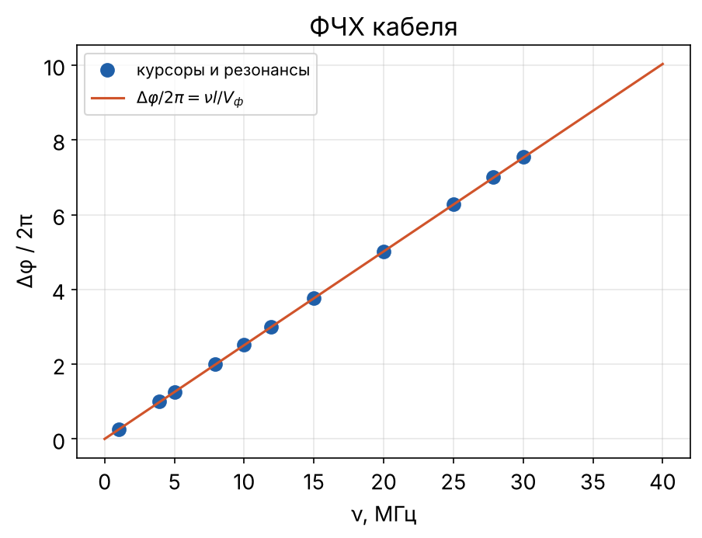
Рис. 3. ФЧХ кабеля: Δφ/2π = ντ от частоты. Прямая: расчёт с V_{ф} из п. I.4
ФЧХ получилась прямой через начало координат: набег фазы пропорционален частоте, k = ω/V_{ф} (24).
Обработка. Часть I. Параметры кабеля
Описание: по (30)–(32) построить y₁ = k² − α² от x₁ = ω², по наклону найти L_{x}C_{x}, по Z₀ найти L_{x} и C_{x}, по (2), (4) найти ε и μ.
В СИ первое уравнение (22) имеет вид
$$y_{1}=k^{2}−α^{2}=L_{x}C_{x} ω^{2}=L_{x}C_{x} x_{1}.$$
Значения k и α взяты из табл. 5 (11 частот), ω = 2πν.
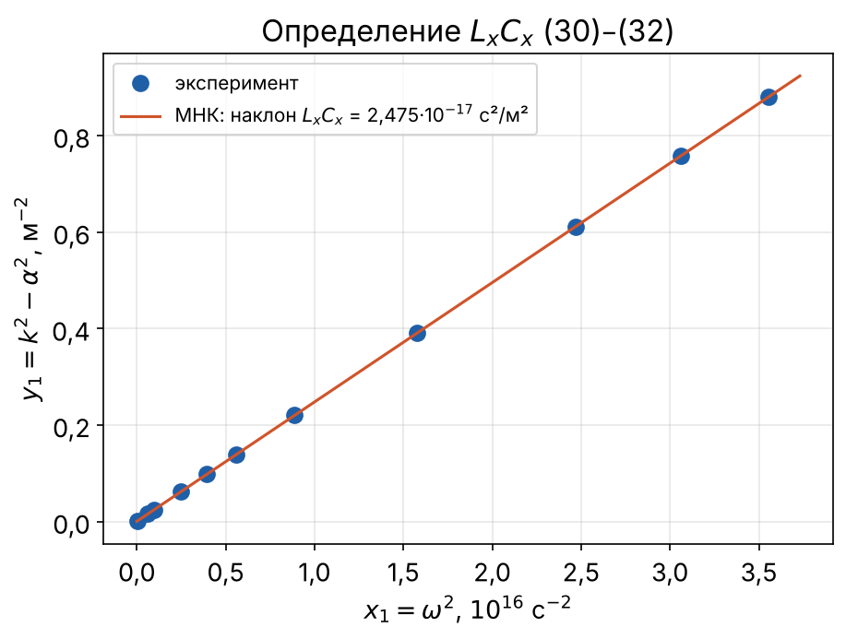
Рис. 4. Зависимость y₁ = k² − α² от x₁ = ω²
МНК: наклон L_{x}C_{x} = (2,475 ± 0,001)·10⁻¹⁷ с²/м², свободный член (3 ± 2)·10⁻⁴ м⁻², в пределах погрешности ноль. Все точки лежат на прямой через начало координат, то есть y₁ ∝ ω² во всём диапазоне 1–30 МГц. α² на фоне k² мало (α²/k² < 10⁻³ при ν > 5 МГц), так что фактически это проверка k ∝ ω.
$$V_{ф}=\frac{1}{\sqrt{L_{x}C_{x}}}=\left(2,010±0,008\right)⋅{10}^{8} \text{м/с}.$$
Погрешность в основном от длины кабеля (0,4 %), статистическая погрешность наклона 0,04 %.
Погонные параметры из L_{x}C_{x} и Z₀ = √(L_{x}/C_{x}) = 50 Ом:
$$L_{x}=Z_{0}\sqrt{L_{x}C_{x}}=\frac{Z_{0}}{V_{ф}}=249 \text{нГн/м}, C_{x}=\frac{\sqrt{L_{x}C_{x}}}{Z_{0}}=\frac{1}{Z_{0}V_{ф}}=99,5 \text{пФ/м}$$
(±0,4 %). Номинальная погонная ёмкость РК 50-4-11 около 100 пФ/м.
Диэлектрик. Из (15) εμ = (c/V_{ф})², из (2), (4) Z₀ = (60/√ε)·√μ·ln(D/d) Ом:
$$εμ={\left(\frac{c}{V_{ф}}\right)}^{2}=2,23, \frac{μ}{ε}={\left(\frac{Z_{0}}{60ln\left(D/d\right)}\right)}^{2}=0,473,$$
откуда ε = 2,17, μ = 1,03. У полиэтилена ε = 2,25, μ = 1. Произведение εμ определено с точностью 1 %. По отдельности ε и μ зависят от D, который мы не измеряли: при D = 4,4 мм вышло бы ε = 2,09, μ = 1,07, так что их точность около 5 %.
Обработка. Часть II. Удельная проводимость проводников
Метод А. Описание: по (40)–(42) построить y₂ = α от x₂ = √ν, по наклону (43) найти σ.
В СИ (39) имеет вид (с R_{x} из (37) описания)
$$y_{2}=α=\frac{1}{πdZ_{0}}\sqrt{\frac{μ_{0}}{2σ}} \sqrt{ω}=A x_{2}, σ=\frac{μ_{0}}{2 {\left(πdZ_{0}A\right)}^{2}},$$
где x₂ = √ω, A: наклон, μ₀ = 4π·10⁻⁷ Гн/м.
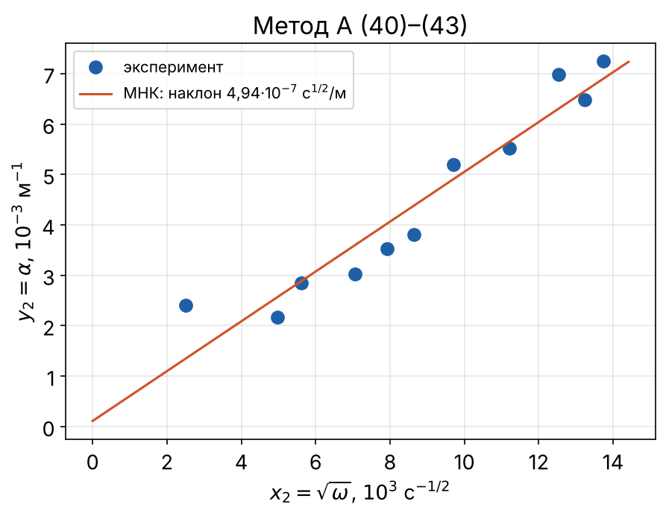
Рис. 5. Метод А: α от √ω
МНК: A = (4,9 ± 0,5)·10⁻⁷ с^{1/2}/м, свободный член (0,1 ± 0,5)·10⁻³ м⁻¹ (ноль в пределах погрешности, как и должно быть при α ∝ √ω).
$$σ_{A}=\left(5,6±1,1\right)⋅{10}^{7} \text{См/м}.$$
Погрешность σ вдвое больше относительной погрешности наклона (σ ∝ 1/A²).
Метод Б. Описание: по (45)–(47) построить y₃ = αk от x₃ = ν^{3/2}, по наклону (48) найти σ.
Из (44) 2αk = ωR_{x}C_{x}; в СИ
$$y_{3}=αk=\frac{C_{x}}{πd}\sqrt{\frac{μ_{0}}{2σ}} ω^{3/2}=B x_{3}, σ=\frac{μ_{0}C_{x}^{2}}{2 {\left(πdB\right)}^{2}},$$
где x₃ = ω^{3/2}, B: наклон, C_{x} = 99,5 пФ/м из части I.
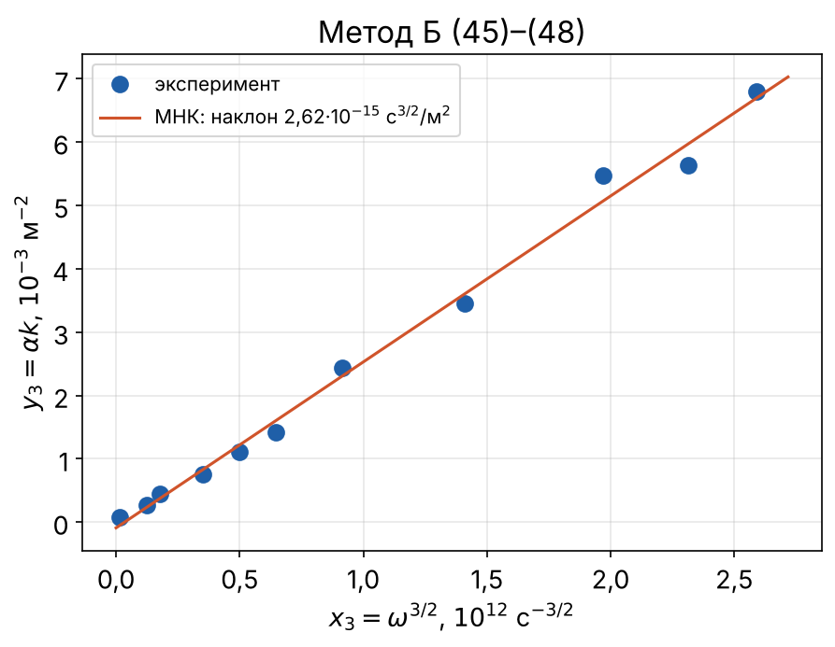
Рис. 6. Метод Б: αk от ω^{3/2}
МНК: B = (2,62 ± 0,07)·10⁻¹⁵ с^{3/2}/м², свободный член (−0,9 ± 1,0)·10⁻⁴ м⁻².
$$σ_{Б}=\left(4,9±0,3\right)⋅{10}^{7} \text{См/м}.$$
Погрешность метода Б меньше формально: в αk наибольший вес у высокочастотных точек, где α измерено точнее, и они хорошо ложатся на прямую. Используются те же амплитуды, что в методе А, так что методы не независимы.
Сравнение. Табличная проводимость меди 5,9·10⁷ См/м. Метод А с ней согласуется (отличие в пределах погрешности), метод Б даёт на 17 % меньше. Формулы описания учитывают только центральную жилу. Оплётка тоже даёт потери (её вклад в R_{x} примерно d/D ≈ 0,3 от вклада жилы, к тому же это плетёнка, а не сплошной цилиндр), есть и потери в диэлектрике. Всё это увеличивает α и в расчёте приписывается жиле, поэтому σ занижено.
Оговорка о формуле (37). Со стандартным поверхностным сопротивлением R_{s} = 1/(σδ) погонное R_{x} вдвое меньше, чем в (37), и те же наклоны дали бы σ_{А} = 1,4·10⁷ и σ_{Б} = 1,2·10⁷ См/м, то есть в 4 раза меньше. Тогда близость к меди была бы совпадением: неучтённые потери в оплётке и диэлектрике примерно компенсируют множитель 2 в (37).
Длинная линия. Модель
п. 1. Описание: оценить предельную частоту (*) и согласованную нагрузку (**).
$$ν_{0}=\frac{1}{π\sqrt{LC}}=\frac{1}{π\sqrt{1,5⋅{10}^{−3}⋅47⋅{10}^{−9}}}=37,91 \text{кГц}, R_{0}=\sqrt{\frac{L}{C}}=178,6 \text{Ом}.$$
п. 2. Описание: подключить к выходу магазин с R₀ и, подавая на осциллограф сигнал с каждой ячейки, добиться одинаковой амплитуды на всех ячейках (бегущая волна).
Подбирали R так, чтобы отношение размахов на ячейках 2U_{max}/2U_{min} было меньше 1,5. Получено R₀ = 178,2 Ом (журнал), совпадает с расчётом (**) в пределах 0,3 %.
п. 3. Описание: измерить сдвиг фаз Δφ между двумя ячейками для 8–10 частот от 0 до ν₀.
Сдвиг Δx снимался между сигналом генератора (вход) и выходами 5 и 9, R = R₀ (журнал; на 21 кГц фото выхода 9, Δx = 38,0 мкс).
Таблица 7. Сдвиг по времени в согласованной цепочке
ν, кГц | 2 | 7 | 12 | 15 | 18 | 21 | 26 | 32 | 38
Δx₅, мкс | 80 | 32,4 | 56,4 | 41,2 | 45,8 | 3,0 | 12,2 | 24,6 | 4,1
Δx₉, мкс | 95,0 | 92,8 | 14,8 | 7,20 | 26,2 | 38,0 | 14,9 | 6,60 | 2,10
п. 4. Описание: найти все резонансные частоты от 2 кГц до ν₀ при R = 0 и R → ∞.
R = 0: 2,89; 12,83; 21,89; 28,84; 35,03 кГц. R → ∞: 10,0; 19,1; 26,81; 33,53 кГц (журнал).
п. 5. Описание: для 3–4 наименьших резонансов снять амплитуду на ячейках в зависимости от их номера.
Размах 2A на выходах при R = 0 снимали курсором Δy (журнал; на 2,89 кГц фото). В журнале значения записаны без единиц, поэтому 2A дано в относительных единицах: для распределения важна только форма. При R → ∞ распределение не снималось.
Таблица 8. Размах 2A на выходах, R = 0
ν = 2,89 кГц, n | 10 | 9 | 8 | 7 | 6 | 5 | 4 | 3
2A, отн. ед. | 8,50 | 21,4 | 34,8 | 47,6 | 59,0 | 67,4 | 74,4 | 78,2

ν = 12,83 кГц, n | 3 | 4 | 5 | 6 | 7 | 8
2A, отн. ед. | 34,6 | 70,4 | 72,6 | 36,4 | 30,2 | 68,8

ν = 27,89 кГц, n | 8 | 7 | 6 | 5 | 4 | 3
2A, отн. ед. | 20,6 | 61,8 | 24,2 | 66,0 | 41,2 | 73,2
п. 6*. Описание (необязательный): снять резонансные кривые на первой клемме и найти добротность.
Резонансные кривые на первой клемме не снимались. Снята зависимость размаха на 5-й клемме от частоты при R = 0 (журнал):
Таблица 9. Размах на 5-й клемме, R = 0
ν, кГц | 2,89 | 3,03 | 4,09 | 4,27 | 4,49 | 6 | 8 | 10 | 12 | 14 | 16 | 18
2A, отн. ед. | 21,6 | 23,4 | 60,4 | 88,4 | 103,6 | 62,0 | 54,0 | 91,6 | 65,6 | 93,6 | 73,6 | 70,4
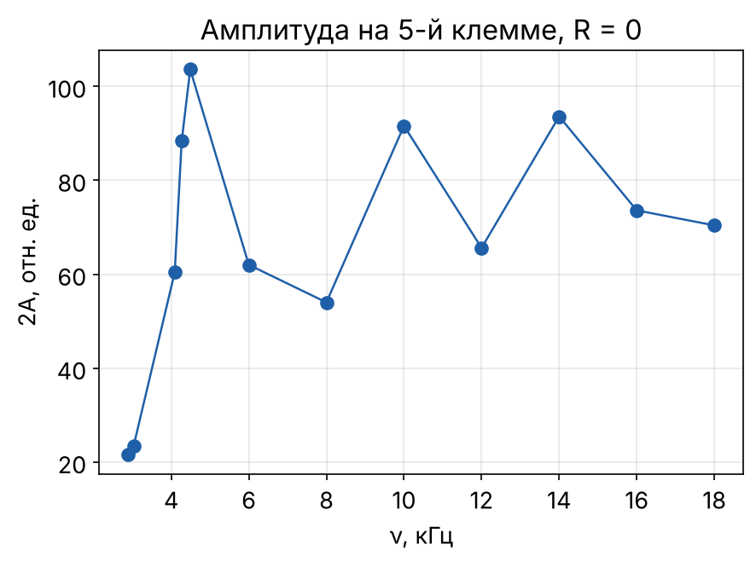
Рис. 7. Размах на 5-й клемме
Максимумы видны около 4,5, 10 и 14 кГц. Шаг 2 кГц крупный, на каждый пик одна-две точки, ширину кривой определить нельзя, поэтому добротность не находится.
п. 7. Обработка п. 3. Описание: построить Δφ(ν) и сравнить с расчётом.
Каждый из Δx₅, Δx₉ включает неизвестную фазу на входе цепочки, а в их разности она сокращается. Выходы 5 и 9 разделены четырьмя звеньями, поэтому сдвиг на одно звено
$$θ=\frac{2πν \left(Δx_{9}−Δx_{5}\right)+2πm}{4},$$
где m: целое, выбранное по монотонности θ(ν) и условию θ ≤ π (как и для кабеля, курсор показывает сдвиг только внутри периода). Для сравнения взята прямая без дисперсии θ = ω√(LC), как (27), (29) для кабеля.
Пример для 21 кГц: ν(Δx₉ − Δx₅) = 21·10³·(38,0 − 3,0)·10⁻⁶ = 0,735 периода; m = 0; θ = 2π·0,735/4 = 1,155 рад (без дисперсии 1,108).
Таблица 10. Сдвиг фазы на звено
ν, кГц | 2 | 7 | 12 | 15 | 18 | 21 | 26 | 32 | 38
θ_{эксп}, рад | 0,05 | 0,66 | 0,79 | 0,77 | 1,02 | 1,16 | 1,68 | 2,24 | 3,02
ω√(LC), рад | 0,11 | 0,37 | 0,63 | 0,79 | 0,95 | 1,11 | 1,37 | 1,69 | 2,01
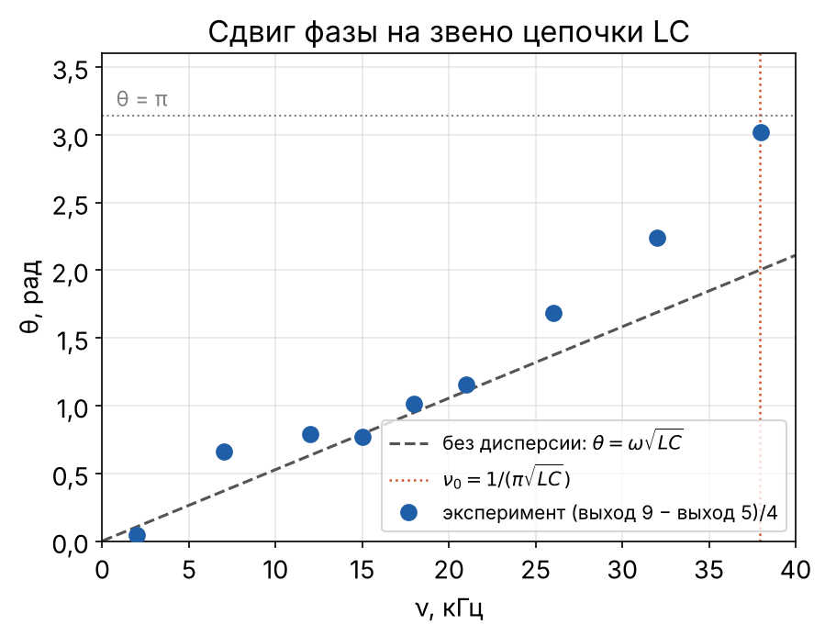
Рис. 8. Сдвиг фазы на звено цепочки
До 21 кГц точки в среднем идут по прямой ω√(LC), сильнее всего выпадает точка 7 кГц (0,66 вместо 0,37). Выше 25 кГц θ растёт быстрее линейного закона и у ν₀ выходит на π. Значит, скорость волны в цепочке зависит от частоты: в отличие от кабеля, в цепочке есть дисперсия.
п. 8. Обработка п. 5. Описание: построить распределение напряжений вдоль цепочки.
При R = 0 на конце (n = 11) узел напряжения: падающая волна и волна, отражённая от закоротки с переворотом фазы, складываются в стоячую. Амплитуда на выходе n
$$U_{n}∝\left|sinθ\left(11−n\right)\right|$$
Узел на закороченном конце задан, по точкам находились только θ и общий масштаб A (2A измерено в относительных единицах). В целых n значения |sin θ(11 − n)| при θ и π − θ совпадают, из двух вариантов брался тот, что согласуется с θ(ν) из п. 7. Полученное θ сравнивается с измеренным по сдвигу фаз (табл. 10, рис. 8) и с ω√(LC).
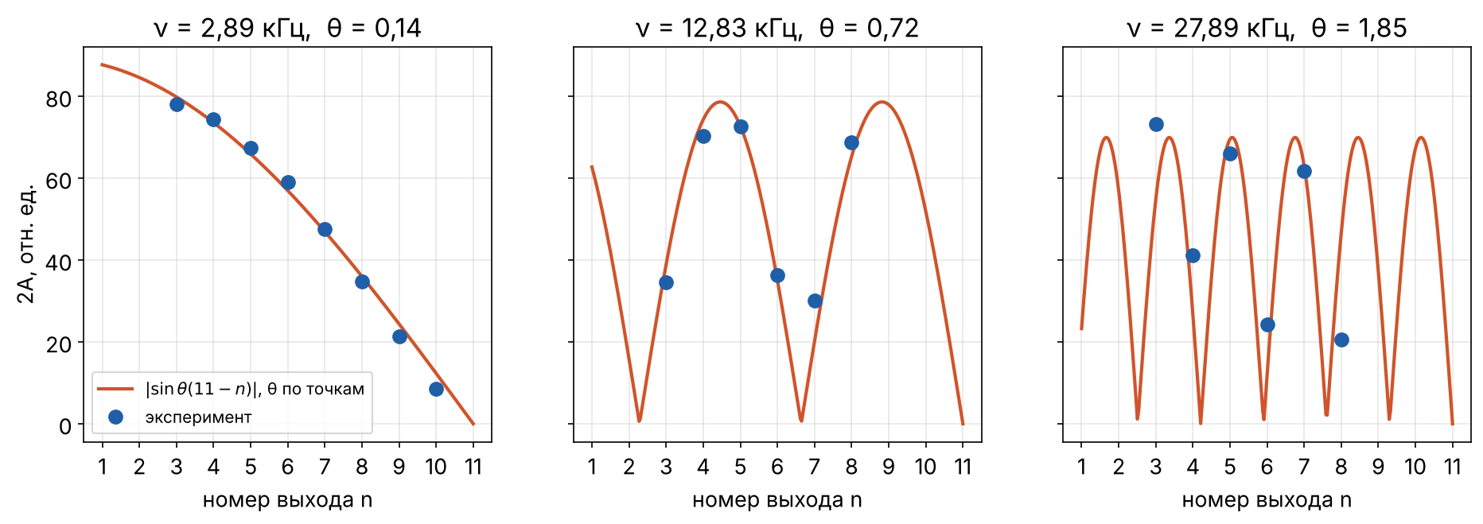
Рис. 9. Распределение амплитуды вдоль цепочки, R = 0, и кривые |sin θ(11 − n)|
На 2,89 кГц узел на конце и пучность у входа: на цепочке четверть волны. θ по распределению 0,14 ± 0,02, ω√(LC) = 0,15, средний разброс точек 2 отн. ед. Дисперсии на этой частоте ещё нет.
На 12,83 кГц максимумы у выходов 4–5 и 8, минимум между 6 и 7. θ по распределению 0,72 ± 0,01, по сдвигу фаз около 0,78 (между точками 12 и 15 кГц, причём точка 12 кГц выпадает вверх), ω√(LC) = 0,68. Расхождения в пределах разброса табл. 10 и точности номиналов L и C.
На 27,89 кГц размах чередуется через выход. θ по распределению 1,85 ± 0,03, по сдвигу фаз около 1,86 (между 1,68 на 26 кГц и 2,24 на 32 кГц), а ω√(LC) = 1,47. Два независимых способа дают одно и то же θ, на 26 % больше, чем без дисперсии. Частота не резонансная (ближайший найденный резонанс 28,84 кГц), но на форму стоячей волны при закороченном конце это не влияет.
Расхождения между журналами (взято значение из моего журнала, в скобках значение из второго журнала): Δx₅ при 2 кГц 80 (81,0) мкс, при 18 кГц 45,8 (45,2) мкс; 2A при 12,83 кГц на выходах 3 и 8: 34,6 (34,4) и 68,8 (69,2); резонанс R → ∞ 33,53 (33,55) кГц; 2A на 4,27 кГц 88,4 (86,4); третья частота распределения 27,89 (21,89) кГц. Все отличия, кроме последнего, в пределах погрешности отсчёта и на результат не влияют.
Вывод
- Резонансные частоты кабеля РК 50-4-11 равноотстоящие с шагом 3,986 МГц, ФЧХ и зависимость k² − α² от ω² линейны во всём диапазоне 1–30 МГц. Значит, k ∝ ω и дисперсии нет: V_{ф} = (2,010 ± 0,008)·10⁸ м/с, сигнал проходит 50,5 м за 251 нс. Групповая скорость по импульсам (2,02 ± 0,03)·10⁸ м/с совпадает с фазовой.
- L_{x} = 249 нГн/м, C_{x} = 99,5 пФ/м, εμ = 2,23 ± 0,02, что соответствует полиэтиленовому диэлектрику (2,25).
- Затухание растёт от 2 до 6,3 дБ/100 м и линейно по √ω, как при скин-эффекте. Из-за того, что высокие гармоники затухают сильнее, импульс в конце линии расплывается и получает затянутый хвост, а короткий импульс ослабевает сильнее длинного (0,73 против 0,96).
- В разомкнутой линии стоячая волна: при l = (2m + 1)λ/4 на входе узел, при l = mλ/2 пучность. Глубина узла (0,07 на 1 МГц, 0,18 на 5 МГц) согласуется с расчётом с учётом затухания. Импульс на разомкнутом конце удваивается.
- По формулам описания σ_{А} = (5,6 ± 1,1)·10⁷ и σ_{Б} = (4,9 ± 0,3)·10⁷ См/м при 5,9·10⁷ у меди. Занижение в методе Б объясняется неучтёнными потерями в оплётке и диэлектрике. Со стандартной формулой R_{s} = 1/(σδ) обе оценки были бы в 4 раза меньше (см. оговорку к части II).
- В цепочке LC есть дисперсия: выше 25 кГц сдвиг фазы на звено растёт быстрее, чем ω√(LC), и у ν₀ = 37,9 кГц доходит до π. Частоты выше ν₀ цепочка не пропускает. На 27,89 кГц θ, найденное по распределению амплитуды (1,85), совпало с измеренным по сдвигу фаз (1,86). Подобранная нагрузка 178,2 Ом совпала с √(L/C) = 178,6 Ом. На первом резонансе при R = 0 вдоль цепочки укладывается четверть волны.

